“国家食用菌产业技术体系食用菌资源利用与野外采集培训班”培训通知

在 2016“国际经济菌物论坛·中国工程院经济菌物工程科技论坛·第二届中国灵芝大会”召开期间多位国际著名菌物学家莅临我国，根据国家食用菌产业技术体系2016年工作计划安排，借此机会举办 “国家食用菌产业技术体系食用菌资源利用与野外采集培训班”，现将有关事项通知如下：
一、主办单位：国家食用菌产业技术体系育种与菌种繁育研究室
二、承办单位：浙江省龙泉市人民政府、产业体系丽水试验站
三、时间、地点与日程
时间：2016年9月8—12日
地点：浙江省龙泉市
日程：9月8日，浙江省龙泉市国际大酒店报到。
9月9日，龙泉市凤阳山自然保护区资源调查、采集。
9月10日，参加大会开幕式，会后鉴定交流、培训。
9月11日，上午：鉴定交流、培训，下午：离会。
四、内容
1.野生食用菌资源生态、采集、评价利用与保护培训专题讲座
2.凤阳山自然保护区野生资源现场采集
五、参加人员
国家食用菌产业技术体系各岗位专家、综合试验站站长及团队成员、各省地方团队成员，限于会议规模和接待能力，各岗站赴会人数不多于2人，请自备采集工具。
六、费用
本次培训班不收取培训费，往返交通及食宿费用自理，若参加大会请自行与组委会联系交费。
七、联系人
张 波：13504706613 （email: zhangbofungi@126.com）
安小亚：18844181317（email:1244479766@qq.com）
何晓兰：13408061253
许彦鹏：18604406755
育种与菌种繁育研究室：李 玉 0431-84532989
张 波 13504706613
赵永昌13888759615
请于2016年8月10日前将报名回执发至张波老师或安小亚同学信箱。

国家食用菌产业技术体系：育种与菌种繁育研究室
（食药用菌教育部工程研究中心代章）
2016年6月26日

附件：
一、凤阳山自然保护区介绍
凤阳山自然保护区位于浙江省龙泉市南部，属洞宫山系，由福建武夷山脉向东伸展而成，处于东经119˚06′—119˚15′，北纬27˚46′—27˚58′之间，与南部的庆元县百山祖自然保护区连为一体，并与龙泉市屏南镇、龙南乡、兰巨乡及庆元百山祖乡毗邻。保护区现有面积15171.4公顷。保护区属亚热带湿润气候，年平均气温12.3˚c，年降雨量2438.2毫米。气候特点是温暖湿润，雨量充沛，湿度大，雾多。保护区内地形复杂，群峰峥嵘，峡谷峻峭，沟壑交错，矗立在保护区核心地段的黄茅尖，海拔1929米，是江浙第一高峰。
二、酒店信息
（一）龙泉国际大酒店（房间价格：350元—600元）
地址：浙江省龙泉市剑池东路29号(与剑川大道交汇处)
电话: 0578-7188888
（二）龙泉南国花园酒店（龙泉国际大酒店对面，房间价格：230元—350元）
电话：0578-7088836

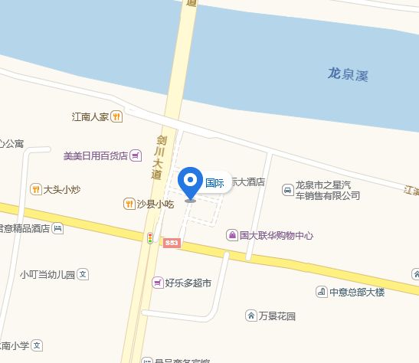

培训回执
姓名 | 性别 | 单位 | 报到时间及车次（航班） | 选择酒店（单住/合住）

